INSTRUCTIVO DE RESCATE DOCUMENTAL LUEGO DE UN INCENDIO

OBJETIVO

Establecer los parámetros y acciones para el manejo y rescate de documentos de archivo luego de una situación de emergencia o desastre en las instalaciones del archivo de gestión centralizado y archivo central

ALCANCE

El presente documento aplica únicamente a los documentos con soporte tradicional (papel, cartón, etc.) y análogo (CD, DVD, Blu-ray, cintas magnéticas, discos duros etc.) que se encuentran en las instalaciones del archivo de gestión centralizado y archivo central.

DIRIGIDO A

Todo el personal de la UAE AVANTE SETP que interviene en los procesos documentales y en labores de mantenimiento y limpieza.

De acuerdo con lo anterior, los parámetros y acciones nombradas en los siguientes apartados tienen por implicado y responsable al equipo de gestión documental bajo la coordinación de Dirección Administrativa y Financiera. Esto debido a que el área de gestión documental es la encargada del archivo de gestión centralizado, archivo central y de la custodia de la información allí dispuesta. Las acciones propuestas afectan directamente la UAE –SETP AVANTE y la continuidad de las acciones que dependen de la consulta de los documentos de archivo.

CRITERIOS O CONSIDERACIONES GENERALES

El Desarrollo y aplicación de las medidas del presente protocolo es necesario que se conozcan y cumplan algunas consideraciones. Éstas se adoptarán de manera previa y se mantendrán constantes mientras se implemente el protocolo:
- Las acciones se aplicarán únicamente sobre los documentos de archivo, es decir, agrupaciones documentales que se vean reflejadas en las tablas de retención documental y demás instrumentos de la gestión documental. Bajo ninguna circunstancia se invertirán recursos humanos, técnicos, tecnológicos y económicos sobre documentación de apoyo, duplicados, etc.
- Las acciones de rescate priorizado de la documentación deberán estar coordinadas y guiadas por parte de un profesional en ciencias de la información y archivística, mientras las de manejo y estabilización de los soportes por parte de un profesional en conservación y restauración de patrimonio cultural mueble con experiencia en acervos documentales y conservación documental.
- Mientras se estabilizan los soportes documentales y se mejoran las condiciones de consulta de la información física, deberán aumentarse los esfuerzos para el manejo de la imagen digital de la información para consulta, ya que bajo lo mencionado en el Acuerdo AGN No. 047 de 2000 “Por el cual se desarrolla el artículo 43 del capítulo V "Acceso a los documentos de archivo", del AGN del Reglamento general de archivos sobre "Restricciones por razones de conservación", se anulará el acceso y préstamo de los originales físicos.
- Para el rescate y manejo de la documentación -incluyendo la aplicación de medidas de conservación documental-, la entidad debe asignar un espacio físico amplio, limpio y que brinde seguridad a la información. Éste no tendrá un área menor a 50 m² y de requerirse, contará con mesas plásticas o de metal y sillas del mismo material para el equipo de gestión documental que se encargará de la aplicación del presente protocolo.
- Se debe contar con los elementos de protección personal mínimos (bata, cofia, tapabocas, guantes y monogafas de policarbonato), los cuales tendrán que usarse por el equipo de gestión documental en todo momento. Al final de cada jornada laboral tendrán que guardarse en un mobiliario separado de la documentación y del contacto humano. De igual forma semanalmente la bata tendrá que ser lavada con hipoclorito de sodio.
- Las acciones se realizarán una vez la emergencia o desastre haya cesado y los protocolos y planes de emergencias vigentes de la Entidad y entes rectores en la materia (Cuerpo Oficial Bomberos de pasto, etc.) se hayan aplicado. De acuerdo con lo anterior, se propenderá por la seguridad de los funcionarios y contratistas de la UAE –SETP AVANTE antes que el rescate de la documentación.
- Bajo ninguna circunstancia se hará eliminación documental hasta no haberse aplicado las acciones del presente protocolo, así como sin surtir el proceso regular estipulado por la normativa vigente en Colombia en materia de eliminación en gestión documental y archivos.

LAS AGRUPACIONES DOCUMENTALES A PRIORIZAR.

Las acciones de rescate y manejo de la documentación con soporte tradicional o análogo que resulte deteriorada por la materialización de un riesgo en la zona principal de almacenamiento documental (archivo de gestión centralizado y archivo central), deben tener una priorización en su aplicación principalmente por la importancia que revisten para unidad y su memoria institucional. Por lo tanto, de la mano con los planes y acciones de continuidad de la entidad, los soportes físicos se manejarán en una escala progresiva definida según la valoración dada en la Tabla de Retención Documental vigente, rescatando y estabilizando en primer orden toda la documentación que por sus características históricas, científicas y culturales tienen una proyección a ser patrimonio cultural de la nación. De acuerdo con lo anterior y una vez la emergencia o desastre haya cesado y los protocolos y planes de emergencias vigentes de la Entidad y entes rectores en la materia hayan sido implementados en Avante SETP, se propenderá por rescatar la documentación con disposición final de conservación total. Para ello, en la siguiente tabla se enlistan las agrupaciones documentales que deben tener prioridad al momento de aplicar el presente protocolo:

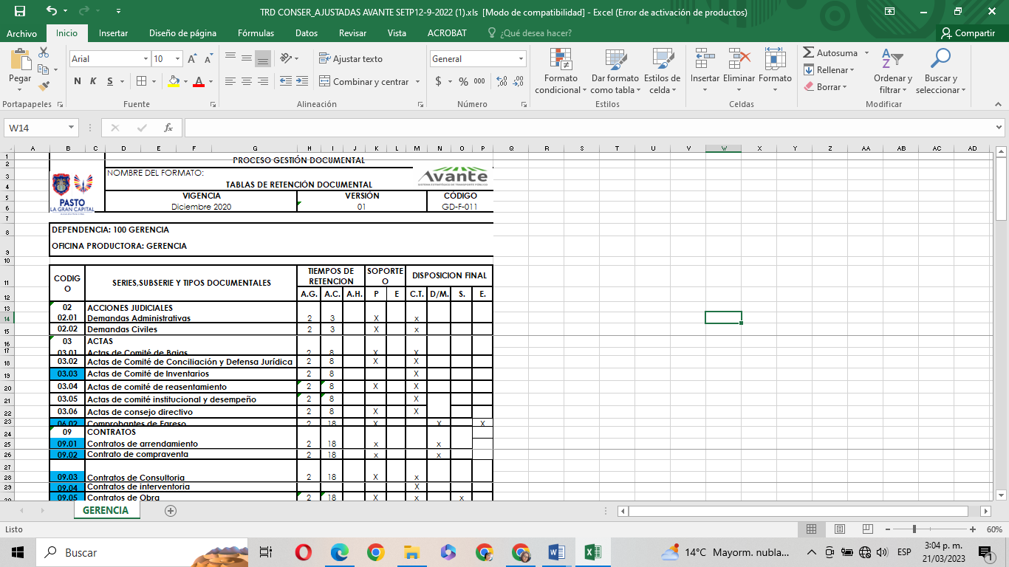

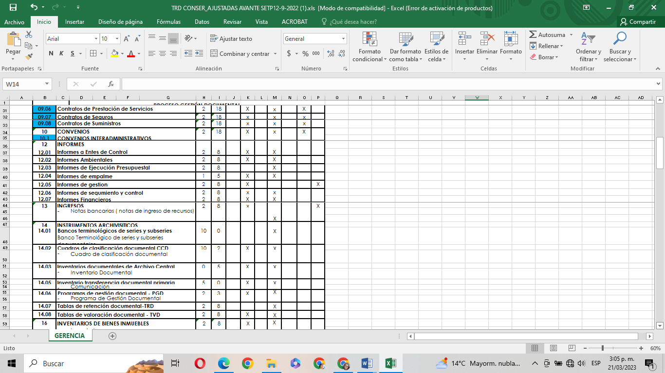

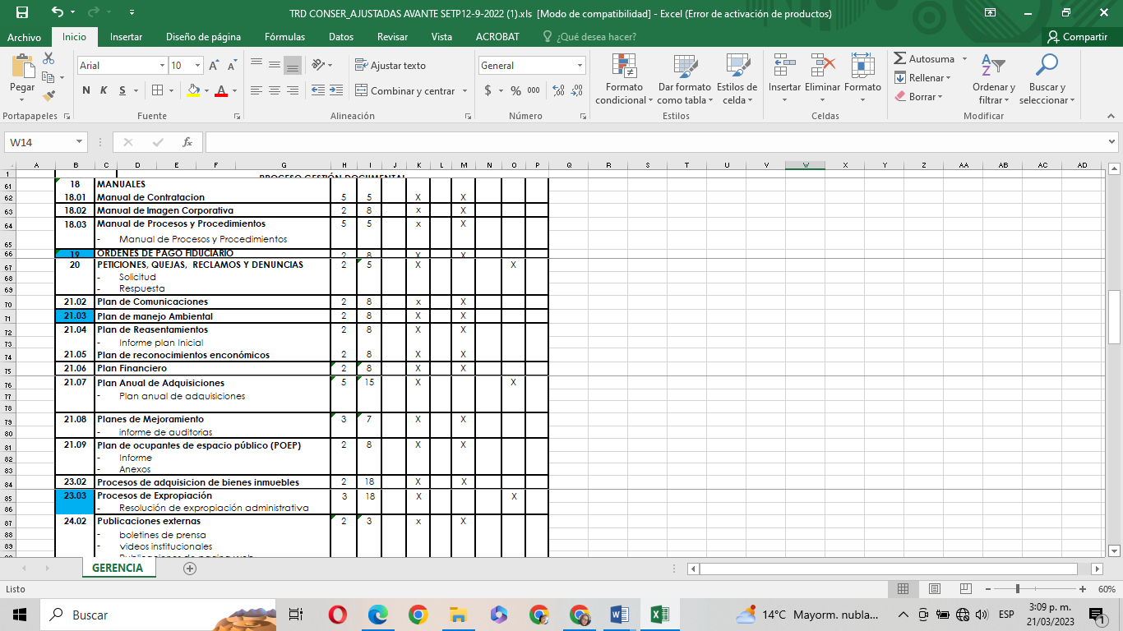
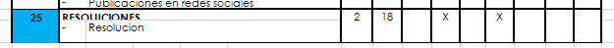

una vez aisladas las agrupaciones de disposición final “Conservación Total” y “Selección” podrán evaluarse las acciones a implementar para las series y subseries documentales que por sus características no poseen relevancia desde la historia, cultura y ciencia, es decir, las que luego de su tiempo de retención en el las TRD tienen como fin la eliminación y destrucción documental.
ACCIONES A SEGUIR:

Una vez identificada y priorizada la documentación se procederá a aplicar un conjunto de acciones para la estabilización de los soportes, según el tipo de emergencia o desastre que los haya deteriorado. En el presente apartado se definen las acciones por cada uno de los factores de deterioro asociados a desastres en el archivo de gestión centralizado y archivo central, los cuales fueron analizados en el mapa de riesgos del proceso de gestión documental.

INCENDIO

Si es un incendio, debe identificarse y definirse en qué fase del incendio se afectaron los documentos de archivo (ignición, propagación o declive del incendio). Esto debido a que los indicadores de deterioro varían según la mecánica de cada fase. Se actuará de la siguiente manera:

Se propende por la legibilidad de la información.

1. Primera limpieza: En primera instancia se hará una limpieza superficial de los documentos de archivo que fueron afectados en las fases de propagación y declive con aspiradores manuales. Si los soportes documentales se encuentran muy frágiles se pondrá un liencillo o tela delgada y con tejido abierto en la boquilla de la aspiradora, la cual se moverá en un solo sentido y manteniendo una distancia de al menos dos centímetros de la superficie del papel. Esta actividad se realiza con el fin de eliminar cualquier residuo o material particulado sobre la superficie del soporte.

2. Segunda limpieza: Luego de la limpieza superficial con aspiradora de mano se procederá con una limpieza manual con esponjas de látex (gomas de humo) y borradores neutros en polvo para restauración. En las primeras se aplicarán de manera mecánica sobre la superficie del soporte en una sola dirección mientras los segundos se espolvorean sobre la superficie para luego -con la ayuda de una mota de algodón- esparcirlo en círculos sobre la zona afectada.

3. Luego de lo anterior se realiza un inventario de la documentación de archivo que se deterioró en la conflagración (usando el formato normalizado para tal fin) para así poder comparar la información con el inventario general del archivo de gestión centralizado y archivo central. Esto permitirá evaluar la cantidad de material rescatado y perdido.

4. De manera general puede eliminarse olores con purificadores de aire.

5. Para el caso de los documentos afectados en la fase de ignición debe procederse con una intervención en restauración bajo los lineamientos y guía de un profesional en conservación y restauración de documentos. De ser necesario y debido al nivel de incineración del soporte documental, puede procederse con la reconstrucción de acuerdo a lo descrito en el procedimiento existente en el proceso de gestión documental.

INUNDACION.

Ante una inundación debe en primera instancia eliminarse la causa de la humedad (humedad por filtración, daño en red hídrica, desbordamiento de tanques, etc.) para luego proceder con los procesos de estabilización y conservación documental. Una vez no exista afección por la causa de la humedad se realizarán las siguientes acciones:

1. Retirar documentación de la zona inundada y zonas aledañas ya que así no esté en contacto directo con el agua, los niveles de humedad relativa altos pueden seguir afectando al soporte de la documentación y beneficiar la proliferación de microorganismos.

2. Ya estando en una zona seca, debe retirarse de las agrupaciones documentales las unidades de almacenamiento (cajas y carpetas), sin quitar el gancho o sistema de agrupación. Cada agrupación de documentos de archivo debe identificarse con material seco (papel) o cintas de tela sintética estable.

3. Secar naturalmente los documentos de archivo sobre superficies metálicas separando las agrupaciones entre sí. De no contarse con las superficies metálicas puede hacerse uso del suelo siempre y cuando esté totalmente seco, limpio, no sea de material poroso y no cuente con ningún tipo de cera o acabado graso. Es muy importante que el secado sea de manera natural para evitar mayores deformaciones en el soporte documental; si la documentación está demasiado húmeda y la humedad relativa del área es perceptible se deben usar como ayuda ventiladores de piso dirigidos hacia los muros y rincones (nunca hacia la documentación). Por la misma vía, es posible insertar hojas de papel bond entre las hojas húmedas de la agrupación para que absorban excesos de humedad.

4. Para el caso de los libros y tomos empastados es necesario eliminar el empaste y tapa/contratapa para evitar el riesgo biológico por microorganismos. Este retiro debe hacerse de forma mecánica intentando no dañar la documentación ni eliminar el sistema de agrupación (cosido).

5. Si la inundación que afectó la documentación de archivo era mezcla de agua y lodo, se requiere pasar cada unidad afectada por agua limpia. Para ello se toma cada unidad completa, es decir en bloque y con su gancho de agrupación, y se pasa rápidamente por una cubeta con agua limpia (preferiblemente agua desmineralizada) para eliminar el lodo sin necesidad de hacer movimientos fuertes ni sobre rozar la documentación. Luego de esto se procede con el secado natural de las agrupaciones.

6. Para la limpieza de discos ópticos (CD, DVD, Blu-ray), etc.) se procede a sumergirlos en detergentes iónicos (utilizados comúnmente en fotografía como el Photoflo), limpiándolos de manera radial con un paño de algodón. Si se trata de agua con lodo únicamente se sumergirán y moverán bajo el agua/detergente sin tocar la superficie donde se almacena la información.

7. Así como en el caso de un incendio debe realizarse un inventario de los documentos de archivo afectados mediante el formato existente en el proceso de gestión documental. 8. Realizar un saneamiento ambiental preventivo en la zona de trabajo e intervención documental para prevenir la afección de microorganismos sobre la documentación y mejorar el ambiente laboral para el equipo de trabajo. 9. Si se llega a presentar deterioro biológico por microorganismos sobre la documentación, aplicar procesos de restauración (desinfección documental) bajo los lineamientos y guía de un profesional en conservación y restauración de documentos. Sólo en los casos que la información no sea legible y recuperable puede procederse con la reconstrucción de acuerdo a lo descrito en el procedimiento existente en el proceso de gestión documental.

SISMO

Lo primero que debe comprenderse acerca de la afección de la documentación con soporte físico y análogo en el caso de un sismo es que, si bien el movimiento telúrico es el factor (causa), los mecanismos son generados por otras fuentes secundarias como derrumbes, fugas, conflagraciones, etc.; debido a ello deben identificarse los mecanismos para aplicar los procesos del presente protocolo según el daño. En general, se realizarán las siguientes acciones:

1. Es importante confirmar terminación del movimiento telúrico, ya que comúnmente se cree que una vez termina el movimiento más fuerte el proceso se ha detenido, sin embargo, puede encontrarse en un punto bajo o venir acompañado de réplicas. De tal forma, se prepararán las acciones cuando se confirme la terminación de todo movimiento.

2. Así el movimiento haya terminado, debido los efectos de la fuerza y mecánica sobre las edificaciones, éstas pueden presentar inestabilidad que podría evolucionar en derrumbes parciales o totales. Es por ello que se esperará a que la Unidad Administrativa Especial Cuerpo Oficial Bomberos de Bogotá (en trabajo conjunto con el Instituto Distrital de Gestión de Riesgos y Cambio Climático), confirme la estabilidad del inmueble y que es seguro ingresar y permanecer en las instalaciones.
3. Teniendo la seguridad para el trabajo, se procederá a inventariar y cotejar inventarios documentales del área, utilizar el campo de observaciones para describir todos los deterioros o alteraciones que se perciban sobre la documentación.

4. Una vez inventariada la documentación afectada, se limpiará de acuerdo con el instructivo definido para tal fin que se encuentra cargado en el proceso de Gestión Documental.

5. Luego deberán aplicarse medidas de conservación en primeros auxilios (eliminación de deformaciones, eliminación de material ajeno, unión de rasgaduras) según los parámetros definidos en el siguiente texto del presente protocolo.

6. Finalmente -y sólo de ser necesario- se procederá con una intervención en restauración bajo los lineamientos y guía de un profesional en conservación y restauración de documentos. Sólo en los casos que la información no sea legible y recuperable puede procederse con la reconstrucción de acuerdo a lo descrito en el procedimiento existente en el proceso de Gestión Documental.

VANDALISMO

Igual como en el sismo, los mecanismos de alteración se alejan de la naturaleza de la causa, que en este caso es un ser humano. Por tal motivo y principalmente por las implicaciones legales y jurídicas de los actos de daño o deterioro de la documentación (acto u omisión), es necesario actuar únicamente de la siguiente manera:

1. Inventariar la documentación afectada utilizando el campo de observaciones para describir todos los deterioros o alteraciones que se perciban sobre la documentación (mediante el formato existente en el proceso de gestión documental).

2. Cotejar los inventarios documentales del área con el levantado a la documentación afectada con el fin de identificar una posible sustracción parcial o total de información.

3. Proceder con la reconstrucción de(l) los folio(s) o expedientes según lo estipulado en el procedimiento cargado al proceso de Gestión Documental.

PRIMEROS AUXILIOS DOCUMENTALES

Como se observa en los numerales anteriores, en ocasiones y debido a la intensidad del deterioro de la documentación con soporte tradicional (papel) y análogo (discos ópticos, cintas, etc.), se requiere la aplicación de algunas medidas de conservación documental conocidas como “primeros auxilios documentales”. Estas acciones técnicas están dirigidas a estabilizar el soporte documental y detener los mecanismos de alteración que afectan tanto la materia como el acceso a la información. Es por ello que a continuación se explican los principales primeros auxilios documentales según los riesgos descritos con anterioridad, no sin antes recordar que éstos procesos deben ser aplicados por técnicos capacitados previamente y bajo la guía de un profesional en conservación y restauración de patrimonio cultural mueble con experiencia en acervos documentales y conservación documental. Así mismo, se aplicarán en las etapas finales del rescate de los documentos como se estableció anteriormente.

Eliminación de material metálico (grapas y clips)

El procedimiento se realiza preferiblemente con espátula, introduciéndola en las aberturas del gancho (“patas”) y doblándolas en sentido contrario sin hacer presión sobre el papel para luego retirar el gancho por el anverso haciendo presión contraria sobre el cuerpo del gancho. Si se utiliza saca-ganchos se realiza de manera similar, aplicando la herramienta desde la parte superior de las aberturas sin arrastrar las puntas sobre el papel y quitando el gancho por la parte delantera.

Eliminación de material agregado no adherido

El material ajeno y agregado a los documentos físicos y análogos (no adherido) debe retirarse de todas los expedientes y unidades documentales. Para ello se halará con una mano, en sentido contrario, con una fuerza leve y constante, y de forma paralela a la superficie del soporte, mientras con la otra se sostiene el papel en forma horizontal. Es necesario aclarar que lo anterior no se aplicará sobre material que esté adherido con adhesivo pues puede generar mayores deterioros.

Limpieza superficial

Para la limpieza superficial de la documentación en papel y medios analógicos se procederá de la siguiente manera:

• Realizar la limpieza en SECO en todo momento.

• Proceder en la limpieza exterior de unidades documentales (carpetas), con aspiradora de cuello móvil deslizándola a dos centímetros en un solo sentido y evitando detenerse. En caso de existir poco material particulado o escombros puede utilizarse brocha o bayetilla por todos los costados de la unidad.

• Limpiar cada folio o grupo de folios deslizando una brocha o bayetilla del centro hacia los extremos arrastrando el polvo hacia el exterior de la unidad sin movimientos fuertes que expulsen partículas ni movimientos giratorios con la brocha, hacia los extremos del centro hacia afuera.

Unión de rasgaduras

El presente procedimiento debe aplicarse una vez se han dado todos los demás ya que no es compatible con otras acciones (como la limpieza o eliminación de material). Para iniciar hay que asegurarse que la unidad documental se encuentre limpia y desinfectada –si es el caso- antes de unir las rasgaduras. Se prepara la Cinta Filmoplast P® cortándola con tijeras una tira de diez (10) centímetros y dividiéndola horizontalmente en dos tiras de un (1) centímetro de altura cada una. Luego a partir de las tiras se hace un corte cada cinco (5) milímetros aproximadamente, formando así rectángulos de 0.5x1 centímetros aproximadamente. Lo anterior conformará cuarenta (40) rectángulos llamados “puentes de unión”.

A continuación, se retira de la carpeta el folio o folios rasgados y se ubican con el anverso contra la superficie seca, limpia y plana donde se trabaja (boca abajo). Observando la rasgadura con el fin de identificar el sentido del rasgado, se ubican las dos secciones del papel sobreponiendo las dos partes rasgadas (nunca una rasgada contra la superficie limpia del papel). Una vez sobrepuestas se pega un puente de unión donde inicia y uno donde termina la misma rasgadura, siempre de forma perpendicular a la misma siguiendo la dirección de las fibras del papel (cuadrícula). Nunca continuando la forma de la rasgadura. Finalmente, ubicar desde el inicio un puente de unión cada medio centímetro de rasgadura, hasta llegar al final de la misma. Para el caso de rasgaduras de dos (2) centímetros de longitud, se ubican los puentes de inicio y final únicamente.

Corrección de dobleces y deformaciones

Los dobleces se eliminan manualmente sin hacer presiones en sentido contrario del papel (sin doblar en sentido contrario) ya que eso rompe las fibras del papel o soporte tradicional. Si es pronunciado, puede marcarse suavemente el dobles por el reverso con una espátula, para luego dejar que el propio peso de la unidad documental haga el trabajo con pasar de las horas. Para el caso de las deformaciones de plano, se procederá a aplicar presión constante ya sea mecánicamente por medio de un prensado entre cartones libres de ácido o manualmente ubicando el folio o folios en una superficie seca, limpia y plana bajo vidrios rectangulares de una dimensión aproximada de 7x15 centímetros -puede ampliarse según el tamaño de la deformación- forrados previamente en tela. Estos procesos de prensado mecánico y manual no deben ser inferiores a 2 horas.

Bibliografía

Instructivo Archivo General de la Nación

- CONTROL DE CAMBIOS

No.  REVISIÓN | DESCRIPCIÓN DE LA MODIFICACIÓN | FECHA DE APROBACIÓN | VERSIÓN  ACTUALIZADA
1.

 | Elaborado por: | Revisado por: | Aprobado por:
Firma
Nombre | Jaqueline Gutiérrez/William López | Álvaro Andres Portilla Montenegro | William Homero Marcillo
Cargo | Profesional Archivo y Gestión Documental/Coordinador Archivo | Profesional seguimiento y control | Director Administrativo y Financiero

